Obsah

1. Úvodní ustanovení 8
2. Zahájení služby Archiv bez starostí 9
2.1 Analýza 9
2.2 Skartační řízení 10
2.3 Spisová rozluka a sloučení institucí 10
2.4 Používání elektronické spisové služby 11
3. Následná podpora jako nedílná součást služby Archiv bez starostí 11
3.1 Roční aktualizace Spisovny 11
3.2 Roční skartační řízení 11
3.3 Konzultace 12
3.4 Rekonstrukce spisovny 12
3.5 Spisová rozluka nebo sloučení 12
3.6 Vedení spisové služby během mimořádné události 12
3.7 Výhody pro Vás 12
4. Cenový rozpis, platební kalendář 13
5. Řekli o nás 14
6. Co děláme a umíme 15
7. Kontakty Archiv bez starostí 16

- Úvodní ustanovení

Tato nabídka byla vypracována na základě předběžného odhadu rozsahu a stavu Spisovny Zákazníka:
- ESSL používají cca 1 rok, zavedl to kraj a poskytl všem svým organizacím (systém EliteSpis), zatím nearchivovali
- spisový a skartační řád i plán existuje, je prý aktuální
- archivní kniha existuje v excelu
- archivace ani skartace ještě neproběhla, ale jsou připraveny doklady ke skartaci
- spisovna je umístěna v 1 místnosti, cca 33 běžných metrů neuspořádaných spisů, uloženo v šanonech a částečně svázáno, částečně popsáno, část opatřena archivačními a skartačními znaky
- k dispozici je místnost pro práci ABS

Dokumenty s osobními údaji by měly být uloženy na takovém místě, pro které bude po celou dobu jejich správní, účetní či provozní upotřebitelnosti zajištěna bezpečnost a sníženo riziko jejich znehodnocení (vlivem stavebně-technických parametrů spisovny), zneužití osobních údajů vlivem přístupu nepovolaných osob nebo personálními změnami v organizaci.
Spisová služba, spisovna je samostatný celek, který by měl být chráněn vhodnými a dostupnými prostředky, v prostředí, ve kterém je omezený přístup, předem stanovený jak z hlediska denního provozu, oprav nebo náhlých změn.
Nabízená služba Archiv bez starostí se týká pouze výše uvedeného rozsahu Spisovny a netýká se věcné kontroly obsahu dokumentů ve Spisovně. V rámci služby Archiv bez starostí budou zpracovány pouze uzavřené spisy, se kterými již zaměstnanci zákazníka nepracují.

Pro řádné vykonávání služby Archiv bez starostí je nutní zajištění níže uvedené součinnosti ze strany Zákazníka:

Pro výkon služby na vašem pracovišti
- zajištění vhodných podmínek pro práci (dodržování pracovních podmínek dle Zákona č. 262/2006 Sb. - zejména teplota na pracovišti, prašnost, hlučnost, nošení těžkých břemen apod.)

Ve fázi zahájení služby Archiv bez starostí
- před 1. návštěvou bude v elektronické podobě zaslán Spisový a skartační řád školy, včetně spisového a skartačního plánu
- před 1. návštěvou nebo v rámci první návštěvy
- bude předán seznam ukončených dotací (grantů, projektů), včetně data ukončení
- bude předán seznam aktuálních zaměstnanců školy

Ve fázi průběhu služby Archiv bez starostí
- k uložení do spisovny budou převzaty pouze uzavřené spisy
- zákazník se řídí Spisovým a skartačním řádem

- Zahájení služby Archiv bez starostí
Zahájení služby Archiv bez starostí se skládá z následujících částí a výstupů:

  - Analýza

Důkladnou analýzou dokumentů je možné přesně kategorizovat dokumenty dle druhu, původu, doby vzniku a přiřadit jim daný skartační režim. Podle zákona č. 499/2004 Sb. o archivnictví a spisové službě a o změně některých zákonů, ve znění pozdějších předpisů, je povinnost původce uchovávat dokumenty, po uplynutí správní či provozní upotřebitelnosti těchto dokumentů spolupracovat s příslušným státním archívem, umožnit mu provedení výběru archiválií.

V rámci analýzy budou realizovány následující činnosti:
- podrobné třídění dokumentů dle doby vzniku, skartačního režimu, spisového znaku a platného spisového plánu v daném roce,
- kontrola jednotlivých spisů dle popisu,
- roztřídění a zalistování nezařazených dokumentů,
- přiřazení skartačního znaku „S, V, A“ na základě skartačních plánů platných v daném roce a kontrola již zařazených dokumentů,
- zařazení dokumentace do spisovny dle skartačních lhůt a znaků,
- označení regálů a přesná lokace spisů v regále,
- elektronický soupis uložených dokumentů ve formátu xls.

K listinné archivaci ve spisovně budou uloženy spisy, které jsou:
- definovány skartačním znakem „A“, tj. dokument má trvalou hodnotu,
- definovány skartačním znakem „S“ se skartační lhůtou mladší než rok 2023,
- definovány skartačním znakem „V“ se skartační lhůtou mladší než rok 2023.
Popis regálového systému
- regálový systém – metodika značení v souladu s el. evidencí spisů,
- lokace uložených spisů uvedena v elektronickém soupisu dokumentů,
- doporučení vytvoření rezervního místa pro následné ukládání v dalších letech.

Zákazník obdrží zpracovaný elektronický soupis uložených dokumentů ve formátu xls platnou pro daný rok.
V případě, že bylo v předchozích letech schválených více spisových plánů, třízení dokumentů je prováděno dle spisových znaků uvedených v těchto jednotlivých plánech.

Aktualizace spisového a skartačního řádu
Aktualizace spisového a skartačního řádu zahrnuje:
- revize stávajícího spisového a skartačního řádu
- aktualizace na základě platné legislativy a metodických pokynů příslušných archivů
- školení v oblasti metodických postupů, nastavení interních provozních postupů
Zákazník obdrží Jsme aktivní při jakékoliv rekaci oblastního archivu – změnách archivních prohlídek, preferujeme osobní účast, nabízíme odvoz archiválií do oblastního archivu, jsme u konzultací v případech dohledávání / ztráty dokumentů aj.
aktualizovaný spisový a skartační řád ve formátu doc. platný pro daný rok.

  - Skartační řízení

Součástí zahájení služby Archiv bez starostí je rovněž zajištění podkladů pro skartační řízení. Předmětem skartace jsou všechny dokumenty, u nichž uplynuly zákonem stanovené skartační lhůty a provozní upotřebitelnost. Skartační lhůty jednotlivých dokumentů se řídí dle nařízení zákona č. 499/2004 Sb. Zákon o archivnictví a spisové službě a také interní směrnicí (Spisovým a skartačním řádem a plánem) zákazníka.
Příprava podkladů pro skartační řízení
- vyřazení spisů s uplynulými skartačními lhůtami,
- tvorba skartačního návrhu znaku “S, V, A“ včetně žádosti o skartační řízení (příprava podkladů pro komunikaci s místně příslušným archivem),
- příprava dokumentů na fyzickou skartaci.

Archivní prohlídka
- příprava dokumentů pro archivní prohlídku,
- účast na archivní prohlídce,
- komunikace s místně příslušným okresním archivem,
- jsme aktivní při jakékoliv rekaci oblastního archivu – změnách archivních prohlídek, preferujeme osobní účast, nabízíme odvoz archiválií do oblastního archivu, jsme u konzultací v případech dohledávání / ztráty dokumentů aj.

Fyzická skartace dokumentů
Certifikovanou skartaci provádí náš obchodní partner. Garantujeme zabezpečení v každé fázi skartace.
- fyzický odvoz materiálů ke skartaci (přeprava a manipulace s dokumenty),
- potvrzení o bezpečné likvidaci dokumentů,
- skartovaný odpad je dále ekologicky recyklován.

  - Spisová rozluka a sloučení institucí

V případech spisové rozluky či sloučení je v rámci služby postupováno dle legislativy, skartační řízení jsou vedena pro jednotlivé původce.
  - Používání elektronické spisové služby

Pokud původce během historie přecházel /přechází z listinného systému vedení spisové služby do systému elektronického nebo naopak, je služba prováděna v oblasti listinné spisovny. Součástí služby Archiv bez starostí není zadávání či modifikace dat v systému elektronické spisové služby.
Zákazník obdrží v každém kalendářním roce, ve kterém je mu poskytnuta služba Archiv bez starostí, akceptační protokol o provedené práci. Dokument obsahuje soupis vykonaných činností.

- Následná podpora jako nedílná součást služby Archiv bez starostí

V rámci jednoho kalendářního roku proběhne aktualizace spisovny, skartační řízení, metodické vedení
a archivní servis za fyzické přítomnosti u zákazníka:

  - Roční aktualizace Spisovny
- podrobné třídění dokumentů dle doby vzniku a skartačního režimu nově zařazených dokumentů,
- kontrola jednotlivých spisů dle popisu,
- roztřídění a zalistování nezařazených dokumentů,
- přiřazení skartačního znaku „S, V, A“ na základě Skartačního plánu a kontrola již zařazených dokumentů,
- zařazení dokumentace do spisovny dle skartačních lhůt a znaků,
- aktualizace elektronického soupisu uložených dokumentů ve formátu xls.

  - Roční skartační řízení

Předmětem skartace jsou všechny dokumenty, u nichž uplynuly zákonem stanovené skartační lhůty
a provozní upotřebitelnost. Skartační lhůty jednotlivých dokumentů se řídí dle nařízení zákona č. 499/2004 Sb. Zákon o archivnictví a spisové službě a také interní směrnicí (Spisovým a skartačním řádem a plánem) zákazníka.

V rámci přípravy podkladů pro skartační řízení bude zajištěno:
Příprava podkladů pro skartační řízení
- vyřazení spisů s uplynulými skartačními lhůtami,
- tvorba skartačního návrhu znaku „S, V, A“ včetně žádosti o skartační řízení (příprava podkladů pro komunikaci s místně příslušným archivem),
- příprava dokumentů na fyzickou skartaci.

Archivní prohlídka
- příprava dokumentů pro archivní prohlídku,
- účast na archivní prohlídce,
- komunikace s místně příslušným okresním archivem,
- jsme aktivní při jakékoliv reakci oblastního archivu – změnách archivních prohlídek, preferujeme osobní účast, nabízíme odvoz archiválií do oblastního archivu, jsme u konzultací v případech dohledávání / ztráty dokumentů aj.

Fyzická skartace dokumentů
Certifikovanou skartaci provádí náš obchodní partner. Garantujeme zabezpečení v každé fázi skartace.
- fyzický odvoz materiálů ke skartaci (přeprava a manipulace s dokumenty),
- potvrzení o bezpečné likvidaci dokumentů,
- Skartovaný odpad je dále ekologicky recyklován.

Pokud původce během historie přecházel /přechází z listinného systému vedení spisové služby do systému elektronického nebo naopak, je služba prováděna v oblasti listinné spisovny. Součástí služby Archiv bez starostí není zadávání či modifikace dat v systému elektronické spisové služby.

  - Konzultace
Součástí služby Archiv bez starostí jsou telefonické či mailové konzultace dle potřeb zákazníka.
Samostatné osobní konzultace za fyzické přítomnosti u zákazníka jsou stanoveny v předpokládaném rozsahu 2 hodin ročně.

  - Rekonstrukce spisovny
Součástí poskytování služby archiv bez starostí je zajištění archivního servisu v případě rekonstrukce/úprav spisovny nebo nově zabudovaného regálového systému. Archivní servis se sestává z těchto částí:
- uložení dokumentů do přepravních krabic a umístění do provizorních prostor pouze v rámci stejné budovy Zákazníka, ve které se nachází současná spisovna,
- popis přepravních krabice pro případ dohledání požadovaných dokumentů,
- zařazení dokumentů do nově zrekonstruované spisovny/nového regálového systému,
- popis nového regálového systému,
- označení regálů a přesná lokace spisů v regále,
- metodika značení v souladu s el. evidencí spisů,
- lokace uložených spisů,
- aktualizace elektronického soupisu uložených dokumentů ve formátu xls.

  - Spisová rozluka nebo sloučení
V případě nutné spisové rozluky nebo sloučení připravíme dokumentaci dle vyhlášky 259/2012 Sb.

  - Vedení spisové služby během mimořádné události
V případě mimořádné události, tj. ztráta, havárie aj. provedeme aktualizaci spisovny, dokumenty přesuneme do provizorních náhradních prostor, provedeme náhradní evidenci dokumentů popř. nalezneme jiná vhodná řešení.

  - Výhody pro Vás
- Po dobu poskytování služby Archiv bez starostí budete skutečně bez starosti – Vše vyřešíme za Vás.
- Garance bezpečného chodu spisovny – Garantujeme a zajistíme.
- Ve shodě s platnou legislativou – Legislativa je náš koníček, pomůžeme Vám s ní.
- Bez administrativní zátěže – Vše vyřídíme, nemusí již řešit Vaši zaměstnanci.
- Konzultace – Pomůžeme, navrhneme řešení.
- Součinnost kdykoliv – Jsme tu pro Vás.
- Osobní přístup – Vážíme si Vás jako partnera.

- Cenový rozpis, platební kalendář

PLATEBNÍ KALENDÁŘ | Cena bez DPH | Termín fakturace
Zahájení Služby Archiv bez starostí | 24.000,-Kč | 30.9.2023
Následné poskytování Služby Archiv bez starostí v období od 1.10 2023 do 30.9. 2027 | 7.887,-Kč  7.887,-Kč  7.887,-Kč  7.887,-Kč  7.887,-Kč  7.887,-Kč  7.887,-Kč  7.887,-Kč  7.887,-Kč  7.887,-Kč  7.887,-Kč  7.887,-Kč  7.887,-Kč  7.887,-Kč  7.887,-Kč  7.887,-Kč | 1.10.2023  1.1.2024  1.4.2024  1.7.2024  1.10.2024  1.1.2025  1.4.2025  1.7.2025  1.10.2025  1.1.2026  1.4.2026  1.7.2026  1.10.2026  1.1.2027  1.4.2027  1.7.2027

Výše uvedená cena je včetně přepravy dokumentů na skartaci, fyzickým dohledem nad skartací, vlastní skartaci, přeskupení všech spisů ve spisovně dle stavebně-technických parametrů spisovny, registrace, protokolů, evidenčních seznamů atd.

Kromě výše uvedeného zabezpečujeme i další služby.

Všechny služby uvedené níže jsou součástí standardní služby Archiv bez starostí. To znamená, že při akceptaci této nabídky všechny tyto služby získáváte automaticky v rámci výše uvedené ceny.

Vybírat z níže uvedených služeb má tedy pro Vás smysl pouze tehdy, pokud Vám z jakéhokoliv důvodu nevyhovuje služba Archiv bez starostí jako celek.

Pokud se rozhodnete pro některou z níže uvedených služeb samostatně, naceníme ji na Vaše vyžádání
a dle podmínek, které dohodneme individuálně.
- Aktualizace nebo vytvoření Vašeho spisového a skartačního řádu a Vašeho Spisového a skartačního plánu dle individuálních potřeb, procesů a typu dokumentů. Nutnou podmínkou je konzultace se zástupcem Vaší organizace, abychom co nejlépe zohlednili Vaše potřeby a Vaše procesy.
- Zajištění fyzické skartace listinných dokumentů. Tato služba zahrnuje odvoz listinných dokumentů určených ke skartaci, vlastní skartaci a předání potvrzení o této fyzické skartaci do Vašich rukou.
- Jednorázové vytvoření soupisu Vašich listinných dokumentů včetně lokace těchto dokumentů. Tento soupis bude vytvořen v elektronické podobě a následně Vám usnadní práci s těmito listinnými dokumenty, vyhledávání těchto listinných dokumentů a v neposlední řadě přípravu na listinné skartační řízení.
- Jednorázové skartační řízení včetně skartačního návrhu a s tím spojených činností.
- Konzultace dle Vašich individuálních potřeb.

Nad rámec výše uvedených služeb si Vám dovolujeme dále nabídnout možnosti, které nejsou součástí služby Archiv bez starostí:
- Uložení Vašich listinných dokumentů v koncesované komerční spisovně . Tuto službu poskytujeme v souladu s platnou legislativou.
- Výběr archiválií mimo skartační řízení: v případě zrušení původce, jeho vstupu do likvidace nebo při prohlášení konkurzu na původce.
V případě vašeho zájmu o tyto fakultativní služby Vám je rádi naceníme.

- Řekli o nás

„Od chvíle, kdy jsem uzavřela smlouvu s Archivem bez starostí, jsem opravdu mohla vše pustit z hlavy. V rámci služby došlo k systematickému uložení a zapsání veškeré dokumentace ve škole. Byla navázána komunikace s oblastním archivem
a vyjasněny kompetence obou institucí. Proběhlo vyřazení dokumentů, následná skartace a na závěr i kompletní aktualizace všech dokumentů, které se vedení spisové služby týkají.Služba, kterou Archiv bez starostí nabízí tak plně odpovídá jménu společnosti :-)“
Jana Vondálová (ředitelka, Základní škola a Mateřská škola Hrabová)

„Se službou Archiv bez starostí jsme velice spokojeni, služby jsou kvalitní, paní archivářky nám profesionálně pomohly. Zároveň oceňujeme jejich ochotu, vstřícnost a odborné vedení. Věříme, že s Vaší pomocí se dostatečně připravíme na digitalizaci archivu.“
Zuzana Janczyková (personalistka, ZŠ a MŠ Český Těšín Pod Zvonek)

„S implementací služby Archiv bez starostí jsem velice spokojená. Veškerá komunikace probíhala hladce a také práce na uspořádání naší spisovny, včetně součinnosti s okresním archivem ohledně výběru archiválií a závěrečné skartace vyřazených dokumentů, byly hotové v rekordním čase. Všem Vašim pracovníkům touto cestu ještě jednou děkuji za vynikající práci. Díky jejich pomoci jsem se zbavila vleklého problému, ušetřili mi spoustu času, který teď můžu věnovat jiným věcem.“
Mgr. Blanka Šenkýřová (ředitelka, ZŠ při Dětské léčebně Ostrov u Macochy)
Tímto Vám chci sdělit, že jsme velmi spokojení s prací Vaší firmy. Vaše práce je velmi pečlivá a odborně vedená. Přístup Vašich pracovníků a jejich spolupráce s námi je vzorová.
Radomír Vališka (starosta obce Dětenice)
Službu Archiv bez starostí využíváme teprve prvním rokem. V rámci služby došlo k roztřídění dokumentů ve spisovně a archivu včetně návrhů na jejich vyřazení. Městu tato služba šetří práci a čas. Nyní očekáváme další kroky naší spolupráce.
Petr Soukup (starosta obce Libáň)

Další reference najdete na našem webu archivbezstarosti.cz
- Co děláme a umíme

Digidatarch spol. s r.o.
Jsme ryze česká společnost nabízející kompletní služby ve správě dokumentů – od spisové a konzultační služby, přes digitalizaci dokumentů, listinnou (služby spisovny) a digitální archivaci, až po bezpečnou skartaci dokumentů. Vybudovali jsme digitalizační centrum, vlastní datové uložiště a komerční spisovny pro dlouhodobé uložení firemních písemností s vysoce spolehlivým zabezpečením v uzavřených areálech.
Poskytujeme individuální přístup a vysokou kvalitu služeb. Naší prioritou je vzájemná důvěra, díky které jsme spolehlivým partnerem ve Vašem podnikání. Důležitým pilířem naší společnosti je odborně vyškolený tým zaměstnanců, na který se můžete spolehnout.

Everesta, s.r.o.
Zabezpečujeme náročné, netradiční a obtížně dostupné služby a dodávky. Pro zajištění náročných projektů sestavujeme konsorcia ověřených dodavatelů a subdodavatelů, jejichž práci kontrolujeme a hodnotíme.

Pro firmy, úřady, instituce, státní správu a samosprávu
IT projekty  a řešení |  | Řízení projektů a procesů |  | Průzkumy  a analýzy
Nabízíme zpracování studií, analýz, odborné podpory a vedení IT projektů |  | Nastavujeme, zefektivňujeme, vyhodnocujeme a řídíme projekty a procesy |  | Provádíme průzkumy veřejného mínění, evaluace, ekonomické analýzy a průzkumy uvnitř organizací
Poradenské  projekty |  | Jazykové a mezinárodní služby |  | Vzdělávání
Poradíme se strategickým rozvojem, optimalizací lidských zdrojů, dotacemi a zapojováním veřejnosti |  | Poskytujeme jazykové vzdělávání, překlady, tlumočení, stáže v zahraničí a podporu mezinárodní spolupráce |  | Zabezpečujeme komplexně vzdělávací projekty zaměřené na akreditované vzdělávání, měkké dovednosti, právní a ekonomická témata i oblast IT
Marketing, reklama, eventy |  | Outsourcing |  | Právní, ekonomické  a účetní aspekty veřejné správy  a školství  Zajišťujeme audity a analýzy úředních procesů  a dokumentů, revize  a zpracování interních směrnic či předpisů, audit a monitoring registru smluv, poradenství  a podporu v oblasti veřejného zadávání
Připravíme propagační kampaně a produkci pro vaše akce a organizace, posílíme vaši komunikaci s veřejností |  | Poskytujeme služby, na které nemáte vlastní kapacitu v oblasti personalistiky, účetnictví, GDPR či správy IT

- Kontakty Archiv bez starostí
„Velkou radost mi přináší, když pomůžeme nastavit správný chod letité spisovny a následně slyším ohlasy, které nás doporučují. Myslím si, že dokážeme dát do pořádku každou spisovnu.“

„Z pohledu archiváře a historika mě těší, když vidím, že díky našim službám dokážeme vést spisovnu včetně archiválií, které přibližují současný obraz doby pro budoucí výzkum.“

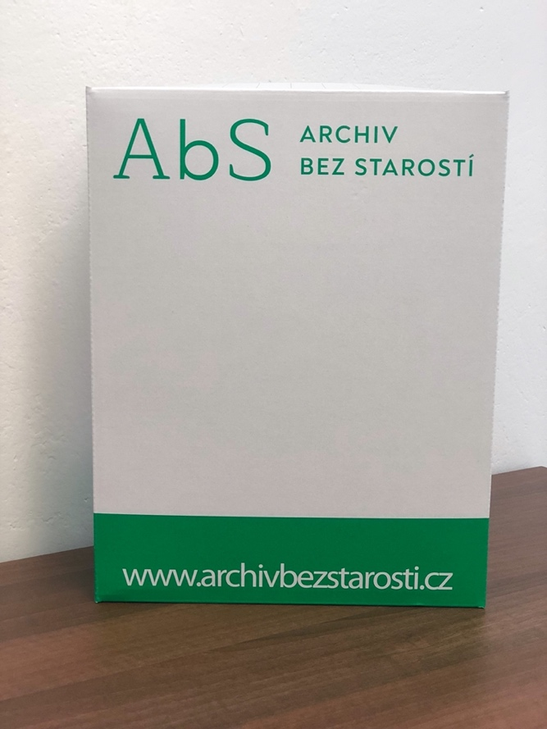
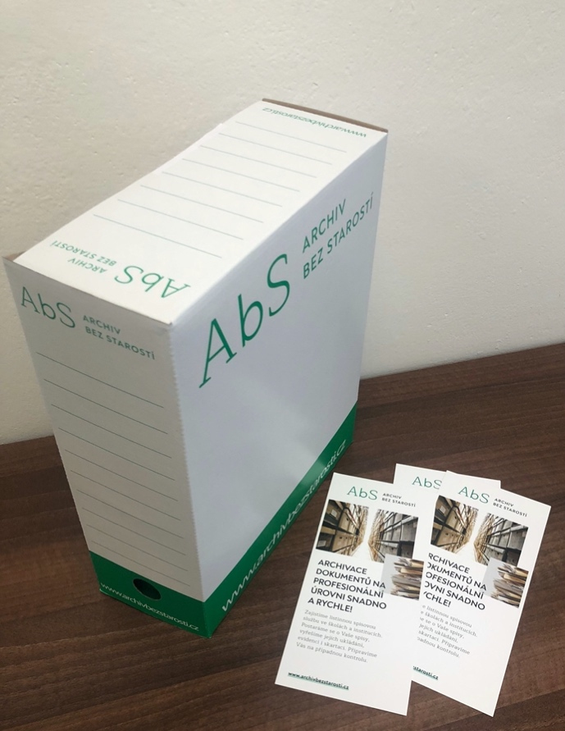

Ochrana informací v tomto dokumentu:
Archiv bez starostí je podstatný a identifikovatelný celek praktických nepatentovaných informací, které jsou výsledkem zkušeností Společnosti právnických osob Everesta, s. r. o. a Digidatarch, spol. s r. o., jež za tímto účelem jednají ve vzájemné shodě a vytvářejí tak know-how týkající se tajných, podstatných a identifikovatelných celků praktických nepatentovaných informací, které jsou výsledkem jejich činnosti a zkušeností, a jsou jimi otestovány. Tyto informace a celky nejsou všeobecně známé a snadno dostupné, a obsahují souhrn znalostí, vědomostí a právem chráněné nehmotné statky, jakož i technické poznatky a zkušenosti, které sice nejsou patentovatelné, ale umožňují nejefektivnější využití různých řešení při jejich aplikaci. Dále také zahrnují další druhy znalostí, které se týkají zejména podmínek reálného využití těchto poznatků, včetně způsobů inovací těchto poznatků, jejich řízení, získávání, zabezpečení, ochrany a využívání. V neposlední řadě je vše uvedené současně obchodním tajemstvím Společnosti, neboť se jedná o konkurenčně významné, určitelné, ocenitelné a v příslušných obchodních kruzích běžně nedostupné skutečnosti a informace, které souvisejí se Společností a jejichž utajení je v zájmu Společnosti zajišťováno patřičným a odpovídajícím způsobem. Veškeré informace poskytnuté prostřednictvím tohoto dokumentu jsou duševním vlastnictvím Společnosti, resp. know-how, a taktéž obchodním tajemstvím. Jakákoliv osoba seznámivší se s těmito informacemi podléhá závazku mlčenlivosti a nesmí tyto informace sdílet s jakoukoliv třetí stranou. V případě porušení tohoto závazku, resp. povinnosti, je Společnost oprávněna domáhat se svých práv a ochrany těchto informací nejen podle zákona č. 89/2012 Sb., občanský zákoník, ve znění pozdějších předpisů, ale i zákona č. 40/2009 Sb., trestní zákoník, ve znění pozdějších předpisů, a zákona č. 221/2006 Sb., o vymáhání průmyslových práv a ochraně obchodního tajemství

